Отчет о проведенном проекте

Название проекта | Конкурс проектов по технологии среди девочек 7 классов «Масленица. Блины»
Дата проведения | 11 февраля – 22 февраля
Работа жюри | 22 февраля – 20 марта
Участники проекта | 7Б, 7В, 7Г классы
Руководители проекта | Николаева Ольга Ивановна
Тип проекта | Творческо-исследовательский
Цель проекта | - Повышение интереса к учебному предмету  - Обучение учащихся проектной деятельности.  - Обучение учащихся приготовлению блюд к Масленице.
Задачи проекта | - Знакомство с технологией и формирование практических умений у учащихся изготовления выпечки из жидкого теста – оладий или блинов.  - Формирование навыков сбора и обработки информации, материалов.  - Формирование позитивного отношения к работе.  - Развитие умения планировать, систематизировать, выбирать, делать выводы, проводить анализ и самоанализ.  - Воспитание творческой личности.
Учебные дисциплины, участвующие в проекте | Технология (раздел кулинария), информатика, экономика, история
Этапы проекта | Краткое описание деятельность участников проекта
1. Подготовительный | Обсуждение проблемы, постановка целей и задач  Планирование этапов деятельности  Распределение работы письменной части коллективного проекта.  Распределение продуктов, необходимых для приготовления оладий.
2. Поисково-исследовательский | Поисково-исследовательская работа (сбор исторических материалов, материалов про масленицу, различных рецептов, знакомство с различными технологиями приготовления блинов, оладий).  Разработка творческих заданий
3. Практический | Самостоятельное проведение теоретической части урока с представлением собственной презентации на тему «Масленица. Блины». Выполнение и оформление собственной части коллективного проекта  Приготовление блюд.
4. Аналитический | Экономический расчет, его обоснование.  Анализ готовых проектов, выпечных изделий, самоанализ
5. Презентация проекта | Дегустация кулинарных блюд  Фотоотчет, отчет на сайт школы.  Письменный отчет коллективного проекта
6. Рефлексия | Фотоотчет, отчет на сайт школы.

Члены жюри:
1. Николаева О.И. – учитель технологии
2. Чистякова А.В. – заместитель директора по УР
3. Вишневская С.О. – учитель музыки и МХК
4. Бронзова Ю.В. – председатель МО учителей физкультуры, технологии, ИЗО и музыки
Критерии оценки:
Полнота проекта (наличие всех требуемых составляющих проекта)
Оформление проекта (аккуратность, оригинальность, компьютерная обработка не обязательна)
Содержательность проекта (содержательно, интересно, по теме)
Результативность (фотографии, дегустация)
Оформление презентации (наличие презентации, оригинальность оформления)
Содержательность презентации (по теме, содержательно, интересно)

ИТОГИ

7 Б | 7 В | 7 Г
72 | 63 | 77

7 Б класс

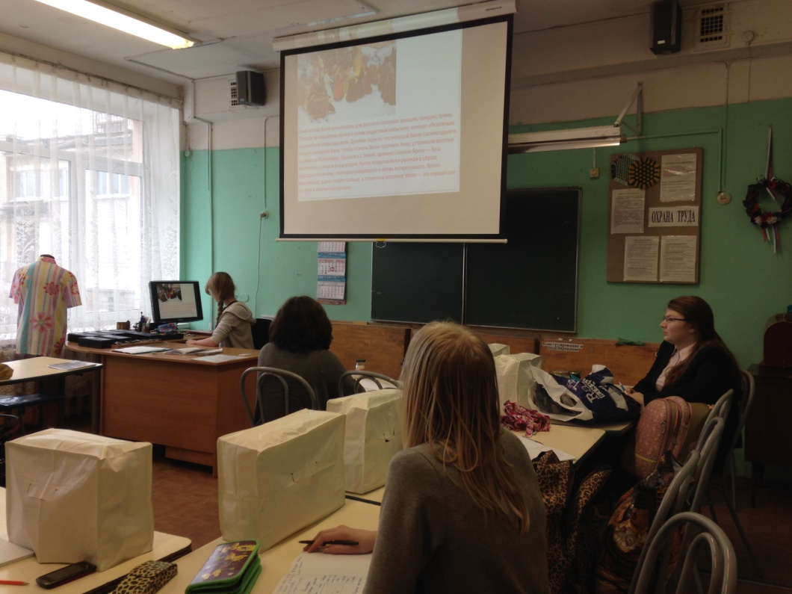

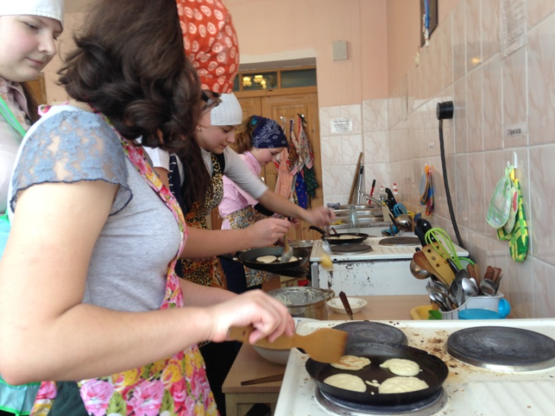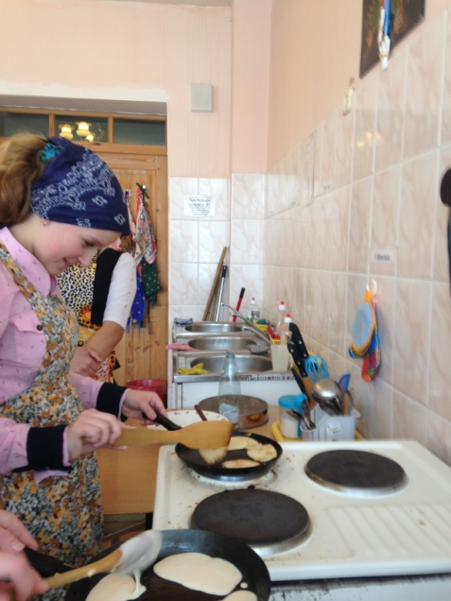

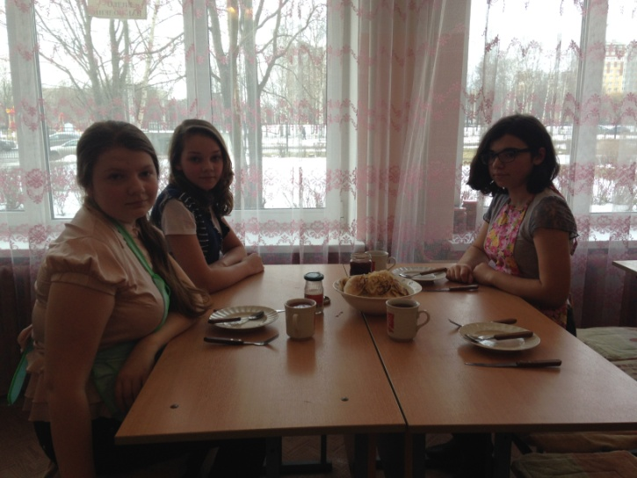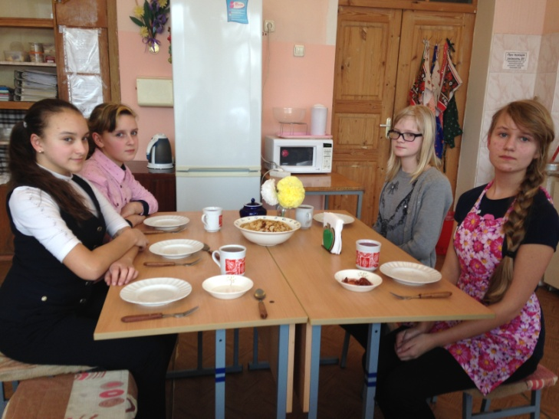

7 В класс

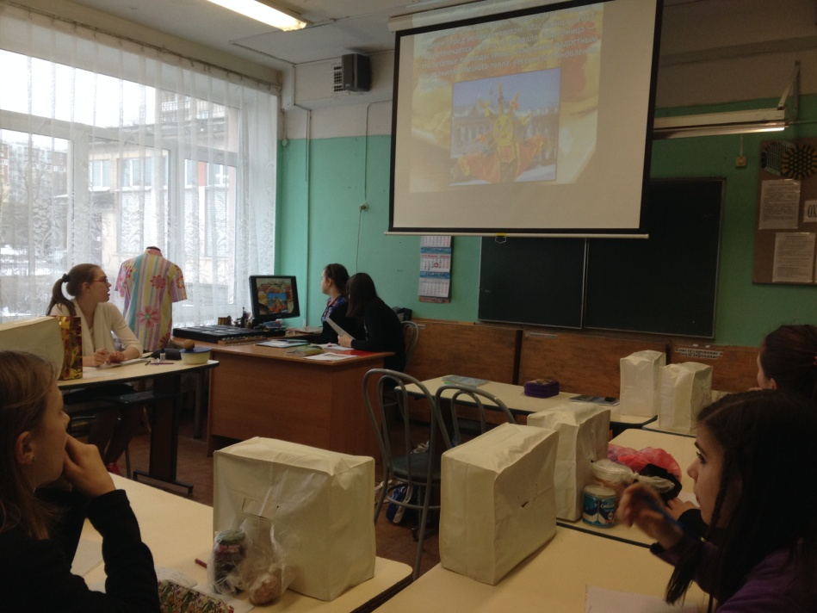

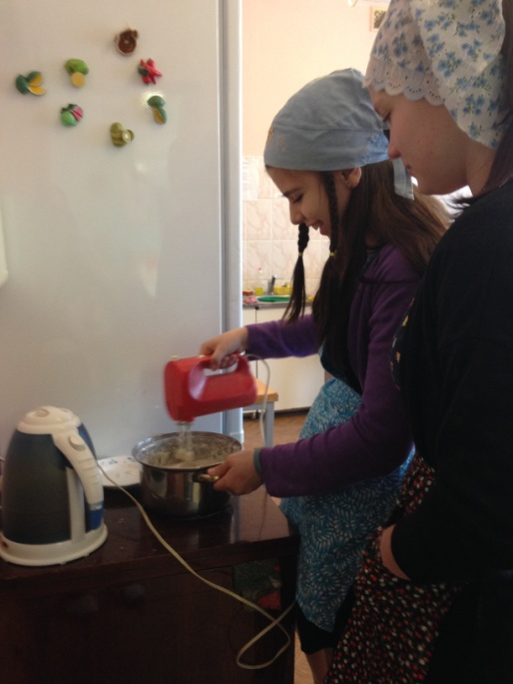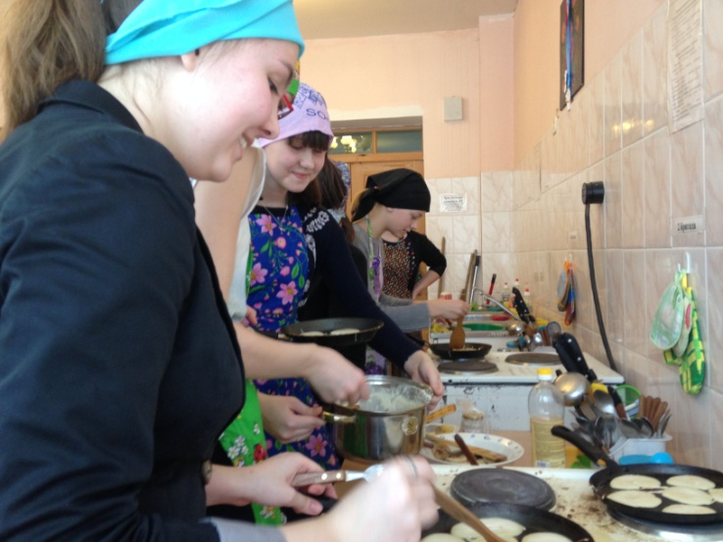

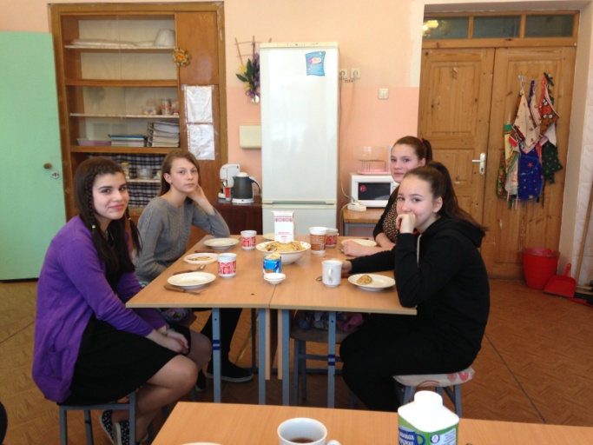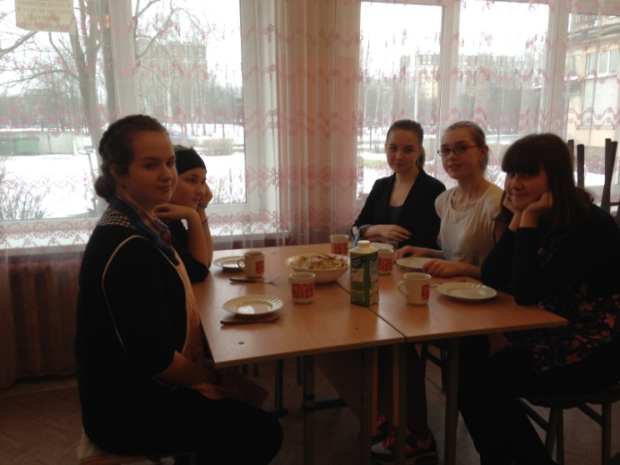

7 Г класс

